关于扬州市广陵区2016年公开招聘事业单位工作人员(A类)递补体检人员名单(二)的通知
根据《扬州市广陵区2016年公开招聘事业单位工作人员简章》，因扬州市广陵区头桥镇城镇建设服务中心01职位进入体检环节的考生自愿放弃，现按该岗位考生考试总成绩从高分到低分依次递补，名单如下：

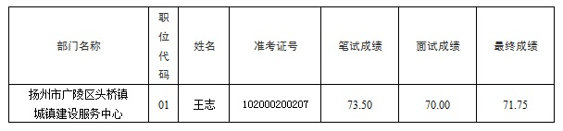

扬州市广陵区人力资源和社会保障局
2016年6月23日

